Utwórz dwa formularze: ankieta.html oraz kontakt.html

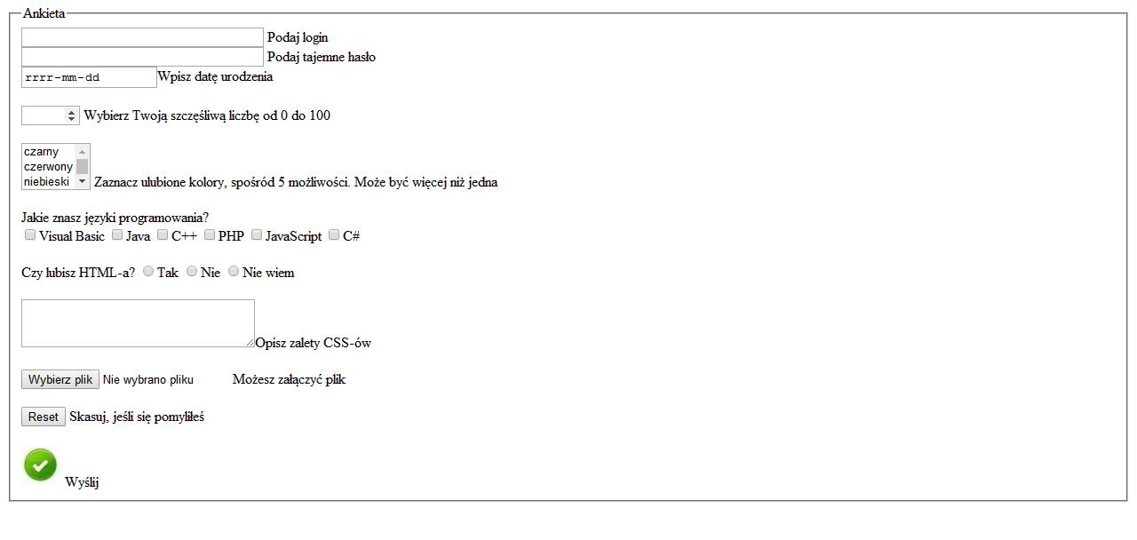

Formularz - ankieta.html

**Wskazówki do ankieta.html**

* wprowadź kontrolę poprawności wprowadzanych danych, poprzez zastosowanie atrybutów maxlength, max, min oraz required.
* do wpisywania loginu określ atrybut pattern z wybranym przez Ciebie wyrażeniem regularnym

**Metaznaki służące do tworzenia wyrażeń regularnych**

|  |  |  |  |  |
| --- | --- | --- | --- | --- |
| **Metaznak** | **Znaczenie** | **Przykład wyrażenia** | **Ciągi znaków zgodne z wyrażeniem** | **Ciągi niezgodne** |
| ^ | początek wzorca | ^za | zapałka, zadra, zapłon, zarazek | kazanie, poza, bazar |
| $ | koniec wzorca | ^.arka$ | barka, warka | parkan |
| . | dowolny pojedynczy znak | .an.a | panda, Wanda, panna, kania | rana, konia |
| [...] | dowolny z wymienionych znaków; możemy podawać kolejne znaki lub wpisywać zakres - na przykład [a-z] oznacza wszystkie małe litery. Wymieniając specjale znaki z końca tej tabeli nie musimy poprzedzać znakiem \ | [a-z]an[nd]a | pana, panda | Wanda |
| [^...] | dowolny z niewymienionych znaków | kre[^st] | krew, krem | kres, kret |
| | | dowolny z rozdzielonych znakiem ciągów | [nz]a|pod|przed | na, za, pod, przed | przedtem |
| (...) | jak w matematyce - do ogólnego ciągu bierzemy wynik tego co w nawiasach | g(ż|rz)eg(ż|rz)(u|ó)łka | gżegżółka, gżegrzółka, gżegrzułka, grzegrzułka | gżegżołka |
| ? | żaden lub jeden poprzedzający znak lub element; elementem może być na przykład wyrażenie umieszczone wewnątrz nawiasów (...) | ro?uter | router, ruter | rutery |
| + | jeden lub więcej poprzedzających znaków lub elementów; elementem może być na przykład wyrażenie umieszczone wewnątrz nawiasów (...) | [0-9]+[abc] | 10a, 1b, 003c, 42334b | a, b, c, z, 14, 03, 12d, 1231z |
| * | żaden lub kilka poprzedzających znaków lub elementów; elementem może być na przykład wyrażenie umieszczone wewnątrz nawiasów (...) | [0-9]*[abc] | 10a, 1b, 003c, 42334b, a, b | k, 2335 |
| {4} | dokładnie 4 poprzedzające znaki lub elementy | [0-9]{4} | 8765, 8273, 2635 | 12345, 234, 2123456 |
| {4,} | 4 lub więcej poprzedzających znaków lub elementów | [ah]{4,} | haha, haaaaahaha, ahaaa | haa, ha, hehe, aha |
| {2,4} | od 2 do 4 poprzedzających znaków lub elementów | p.{2,4}a | piana, pola, polana | psa, poranna |
| \. | znak kropki | [0-9]{,3}\.[0-9]{,3}\.[0-9]{,3} | 128.0.0.2 | 128-0-0-2 |
| \* | znak * | \*.+ | *nic | nic*, nic |
| \/ | znak / | ^\/\/$ | // |  |
| \? | znak ? | ^.+\?$ | Czy to jest kot? | Czy to jest kot |
| \: | znak : | ^.+\:$ | Oto one: | :nic |
| \. | znak . | \.+ | ...... |  |
| \^ | znak ^ | .*\^ | To jest ^ | To jest & |
| \+ | znak + | [0-9]+\+[0-9]+ | 928374+29832 | 23873-32787 238738278 |
| \\ | znak \ | c\:\\ | c:\ |  |
| \= | znak = | [0-9]+\+[0-9]+\=[0-9]+ | 11+12=23 | 11+12+23 |
| \| | znak | | x \|\| y | x || y |  |

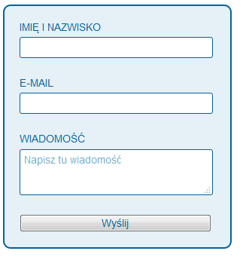

Formularz - kontakt.html

**Wskazówki do kontakt.html**

* utwórz klasę formularz do nadania wyglądu formularzowi,
* wszystkie elementy label mają jednakowy wygląd,
* utwórz identyfikatory dla input-ów,
* zaokrąglenie rogów promieniem 10px
* dla imienia i nazwiska: pierwsza litera każdego słowa jest zmieniana na wielką, inne zostają bez zmian